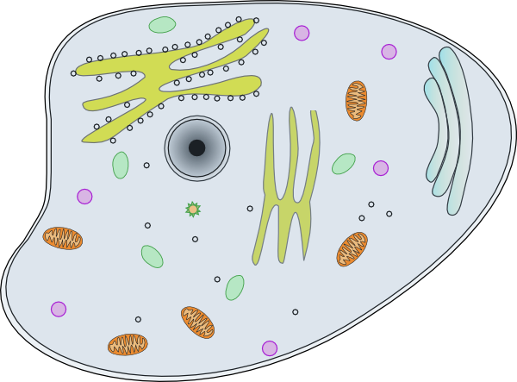  11  G  S  R  C  A | 12  M  T  K  Y  G
13  S  Y  G  C  A | 14  T  Y  S  M  G
15  K  B  Y  G  A | 16  M  W  K  R  T
17  S  Y  D  H  A | 18  C  K  R  M  G
18  S  Y  T  A  G | 20  S  M  D  Y  G
21  K  Y  T  G  A | 22  H  T  M  S  Y
23  W  K  Y  T  A | 24  S  M  R  D  G
25  S  Y  T  A  G | 26  K  Y  B  M  G
27  T  Y  S  G  A | 28  H  T  M  K  Y
29  K  Y  T  A | 30  B  M  K  R  G
31  C  K  Y  A  G | 32  D  M  Y  S  G
33  W  Y  S  T  A | 34  W  M  Y  S  T
35  K  Y  T  A | 36  S  M  Y  T  G
37  S  R  T  G  A | 38  K  B  M  Y  G
39  S  Y  G  D  A | 40  K  R  T  M  G

